khung1khung4khung3

**BỘ GIÁO DỤC VÀ ĐÀO TẠO**

**TRƯỜNG ĐẠI HỌC KỸ THUẬT – CÔNG NGHỆ CẦN THƠ**

**KHOA CÔNG NGHỆ THÔNG TIN**

**🙟🕮🙝**

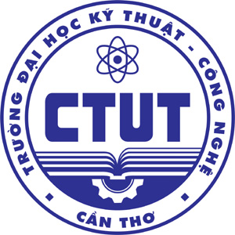

**XÂY DỰNG HỆ THỐNG ĐIỀU KHIỂN TRUY XUẤT**

**PHÂN TÍCH CHÍNH SÁCH VÀ TÍCH HỢP ĐÁNH GIÁ**

**CHÍNH SÁCH TRÊN NỀN TẢNG SMT SOLVER**

**GVHD: Hà Xuân Sơn**

**---o0o---**

**SVTH: Lê Ngọc Tiến Thành – 1501131**

khung1**Cần Thơ, tháng 05 năm 2019**